УПРАВЛЕНИЕ НА НАЛЯГАНЕТО ВЪВ ВОДОСНАБДИТЕЛНИТЕ МРЕЖИ
Джулиан Тортън Сан Пауло Бразилия

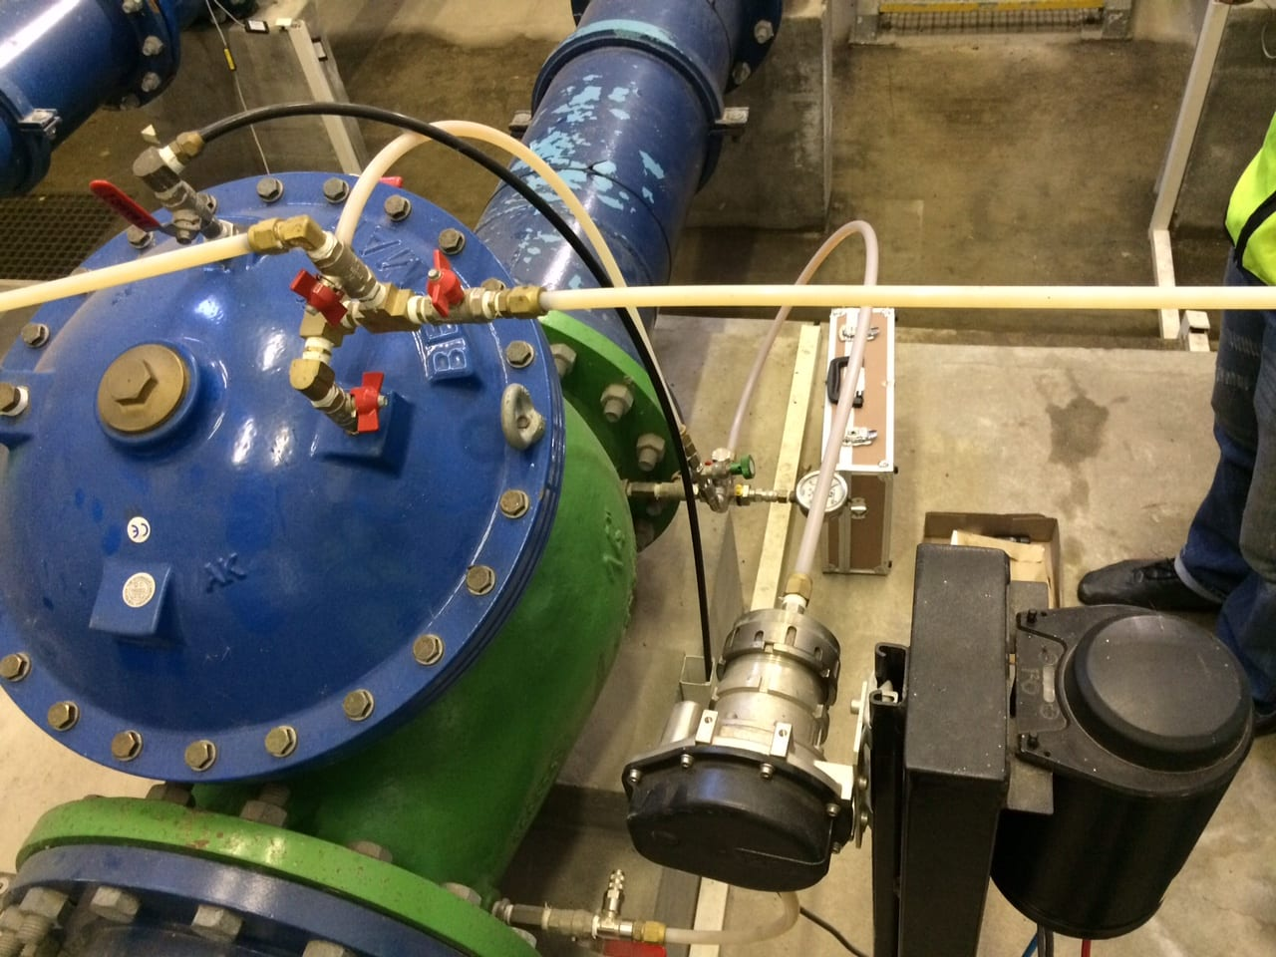

Много ВиК фирми подценяват управлението на налягането, защото:
- Не знаят и не разбират проблемите с течовете.
- Не знаят за връзката между течовете и налягането.
- Вземат предвид изискванията на противопожарната служба.
- Страхуват се от оплаквания на клиентите.
- Страхуват се, че няма да заредят резервоарите през нощта.
- Липсва финансова инициатива, ако водата е евтина и в големи количества.
Управлението на налягането помага да се пести вода. То може да се постигне по следните начини:
- Зониране – зоните се разделят в зависимост от географското им разположение и разликата в котите. Разделят се също и гравитачните от помпажните зони.
- Управление на помпите – в зависимост от налягането се включват/изключват ПА или се използват честотни инвертори за управление на ПА.
- Чрез притваряне на СК – не е много ефективен метод, защото може да остави клиенти без вода през върха, а през нощта налягането се повишава над необходимото.
- Редуцир вентили – ефективен метод за зони с малки хидравлични загуби и стабилна консумация. Към редуцир вентила може да се добави контролер, който да управлява вентила в зависимост от денонощните промени в консумацията. Системата може да е изградена с дистанционно управление и с помощта на логери да се прави анализ на измененията във времето.
- Динамично управление на дебита – интелигентно устройство, което управлява загубите на налягане, гарантирайки необходимия дебит и по време на пожар. Работи с обратна връзка по налягането в критичните за зоната точки, чрез диспечерска система за управление.
Планирането е основно за успеха на една програма. То се състои от:
- Анализ на системата.
- Набиране на данни от обекта.
- Моделиране на процесите.
- Проектиране.
- Анализ на икономическата целесъобразност.
Анализът съдържа следните стъпки:
- Избор на потенциална зона за управление.
Анализ на картовия материал – в кое населено място, коя зона е с високо налягане. Зоната трябва да бъде управляема – да може да се отдели чрез СК от другата мрежа. Трябва да се помисли и как ще работи системата при критични ситуации.
- Анализ на консумацията на вода.
Определя се денонощната консумация – неравномерността в зависимост от вида консуматори. При снижение на налягането ще се снижи и консумацията на клиентите, което трябва да се има предвид. Отчитат се и сезонните колебания в консумацията на вода.
- Необходими инвестиции.
Изчисляват се грубо необходимите инвестиции – дали си струва да се реализира проектът?
- Работа на обекта.
Правят се измервания на дебита и налягането. Определят се точните граници на зоната, къде ще се монтират СК, къде ще се прекъснат връзки и къде ще се монтира редуцир вентила. В този процес използването на ГИС и компютърно моделиране е много полезно.
- Вид на управлението, гранични стойности и оразмеряване.
- Окончателно изчисление на икономическата ефективност, колко ще струва програмата и за колко време ще се изплати.
Ползите от мероприятието са: снижаване на подадената вода, намаляване разходите за ел. енергия и дезинфектанти, отложено ново строителство, по малко аварии и ремонти, удължаване живота на водопроводите и арматурите.
УЧЕБНИ ПРИМЕРИ
1.ТОРОНТО – КАНАДА.
Разработена е 6 годишна програма за ефективно използване на водата.
Използват съвременни интелигентни редуцир вентили, за да снижат течовете от много на брой малки отвори в мрежата и да намалят вероятността от поява на големи аварии.
Цел – не само да снижат техническите загуби, но и да управляват нивото на течовете на ефективното за системата равнище.
Очакване – снижение на загубите с 6000 м3/ден или с 22 % след 4 години.
Градът е разделен на 65 зони с цел да се наблюдава и обследва нивото на загубите. Наблюдава се налягането в 20 точки с цел да се установи как се изменя то в денонощието и през сезоните.
Форма за анализ на проекта:

ЗОНА | ЗДРАВЕЦ |  | ДРУЖБА
Минимално налягане | 35 м |  | 40 м
Прогнозна икономия от снижени загуби | 118 м3/ден | 43100 м3/год. | 136 м3/ден | 48674 м3/год.
Общо спестена вода | 180 | 65745 | 231 | 84373
Текуща консумация | 1802 м3 |  | 2466 м3
% снижена консумация | 10 % |  | 9.4 %
Годишна икономия , лв. | 28730 |  | 36870
Необходими инвестиции , лв. | 43600 |  | 43600
Период на изплащане , мес. | 18 |  | 14

2.ПРОЕКТ В ЮЖНА АФРИКА.
Реализира се в 450 хиляден град.
Монтират се водомери пред всяка зона. Тестват се СК дали държат, анализират се зоните, засича се минималната нощна консумация, извеждат се приоритетните зони, с които ще се започне.
Зоната се захранва от една точка с двоен редуцир вентил Ф150 тип BERMAD.
Зоната е от смесен тип – битови консуматори, една болница и малко промишленост. Има 1600 консуматора; АС и РVC тръби; котите варират от 670 м до 700 м. при средно налягане 78 м.
При нощната снимка се установява, че загубите са 131 м3/час; Средно дневната консумация е 196 м3/час.
Анализ на консумацията:
С помощта на ГИС, чертежи и архивни данни от инкасо се анализира консумацията за период от 12 месеца. Изследвани са основните консуматори чрез логери за налягане и дебит. Зоната се обитава от 7259 клиенти 76 % битови; 20 % промишленост и 4 % други.
Изчислява се тенденцията за развитие на зоната за 4 годишен период.
Анализ на пожар защитата:
Изискването е да има 15 м на хидранта по време на върховата консумация.
Това се тества след въвеждане в действие на редуцир вентила на 22.08.2000 г.
Определяне на течовете.
Използват уреди за шум, корелатори и нощни снимки. Открити са 85 теча на 30 км мрежа със загуби от 27 м3/ден.
Анализ на измерванията за дебит и налягане:
Чрез логери се замерва дебита и налягането преди и след промяната в налягането. При минимална нощна консумация от 84 м3/ч – 64 м3/ч са загуби.
Средната денонощна консумация е 142 м3/ч. Това отговаря при 7259 жители на 470 л/жител/дневно. Получава се по-голяма консумация поради наличието на промишлени консуматори. По време на стъпковите замервания са открити 2 неизвестни връзки със съседна зона, които са прекъснати.

Монтаж на редуцир вентил с контролер.
Редуцир вентилът се монтира паралелно на СК, който се затваря. Той се състои от сферичен кран със ел. задвижка, управлявана от контролер.
Контролерът се настройва да поддържа налягане след редуцир вентила от 45 м при минимална консумация и 75 м при максимална консумация.
Замерванията след монтажа показват:
Снижение на течовете с 128 м3/ден без да се нарушава нормалното водоподаване. Замерването на налягането в критичните точки показва 25 м, което позволява допълнително снижение с още 3 метра.

Подадена вода
След монтажа на редуцир вентила
м3/час
Преди монтажа на редуцир вентила

15 ч. нощ 15 ч.

Най-голям ефект се получава през нощните часове. Спестени са 241 м3/ден.
След мероприятието зоната остава под периодично наблюдение, за да се потвърдят резултатите. Мероприятието се изплаща за 14 месеца, без да се отчита ефекта от намален брой нови аварии.
При намаляване на налягането в мрежата се намалява и консумацията на вода от клиентите /те използват водата по-ефективно/. Това е в ущърб на ВиК, но е в интерес на обществото.

3.УПРАВЛЕНИЕ НА НАЛЯГАНЕТО В SABESP - ВИК на Сан Пауло Бразилия.
Монтирани са 500 редуцир вентила, които покриват 20 % от системата.
Инвестират се 100 мил. US$ за снижаване загубите на вода.
Програмата е със следните мероприятия:
- Монтаж на 850 редуцир вентила Ефект 223 мил.м3/год.
- По-интензивно прослушване на мрежата Ефект 131 мил.м3/год.
- Снижаване времето за ремонт Ефект 63 мил.м3/год.
- Подмяна на малки водомери Ефект 146 мил.м3/год.
- Подмяна на големи водомери главни Ефект 60 мил.м3/год.
- Проверка на водомери Ефект 47 мил.м3/год.
На управлението на налягането се пада най-големият дял от снижението на загубите на вода – 223 мил.м3/год.

Използват техниката на МАКРО контрол – наблюдават параметрите в една голяма зона.

25 м налягане преди редуцирането

20 м

налягане след редуцирането

15 ч. нощ 15 ч.

25 м консумация преди редуцирането

20 м

консумация след редуцирането

15 ч. нощ 15 ч.

Изводи:
- Досега мероприятията по оптимизиране на налягането в мрежата са подценявани.
- Предлаганата методика в 6 стъпки е добре разработена и може да се използва при реализиране на проект по управление на налягането.
- Необходимо е да се обобщи и използва опита от всички доклади посветени на тази тема.
- Регулирането на налягането е интелигентна дейност, защото чрез нея се достигат едновременно няколко позитивни резултата – снижение загубите на вода, подобряване на надеждността, подобряване нивото на услугата.

